Внеклассное мероприятие, посвящённое
Международному дню родного языка
Игра «Знатоки родного языка»

Цели занятия:
- развитие интереса к родному слову
- воспитание любви и уважения к родному языку
- формирование навыков речевого общения, развитие культуры речи
- совершенствование умения работать в команде
- развитие навыка у учащихся применения ими своего словарного запаса

Ход мероприятия
Ведущий: Ребята! Вы уже знаете, что ежегодно 21 февраля мы отмечаем Международный день родного языка. Сегодня мы проверим ваши знания.
Родной язык – богатое наследство,
имеющее начало из глубины веков.
Ты отражаешь мысли человека,
ты помогаешь выразить любовь.
Ты создаёшь из букв стихотворенья,
храня в запасах сотни тысяч слов.
Спустившееся к нам благословенье –
родной язык, проникший в нашу кровь.
Ведущий представляют команды, капитанов, жюри. (Оценочный лист жюри – Приложение 1)
1-е задание. Визитная карточка команд (3-5 баллов)
Каждая команда придумывает название на родном языке и девиз. Выбрать капитана команды.
Команда: «Умӄэт» – «Белые медведи»
Девиз: «Мури – умӄэт, нытэгъентиӆмури ымыӆьо инъэтэтык» –
«Мы – белые медведи, стремимся все к победе!»
Команда: «И′гыт» – «Волки»
Девиз: «Ыннэн маравъаӆявыӆ чамъам ринъэтэты» – «Один в поле не воин».
2-е задание. Разминка
Командам предлагается разгадать чукотские загадки о зверях (по 1 баллу за каждый правильный ответ). Ответы принимаются только на родном языке.
Загадки для первой команды | Загадки для второй команды
1. Ръэнут – ӆьэӆеӈкы гарынныӆен, кыткытык-ым арынныкыӆьэн? – Кто это – зимой с рогами, а поздней весной – без рогов? (ӄораӈы-олень) | 1. Нывтэӆгыӄэн ы′ттъын – о′равэтӆьэты, ӄорэн – э′ӄэӆьын. – Для человеку – серый пес, для оленя – враг. (и′ны – волк)
2. Мэӈин ымӆьаӆяӈэт ныйыӆӄэтӄин, вытку гырокы ныгъевӄин? – Кто всю зиму спит, только ранней весной просыпается? (кэйӈын – бурый медведь) | 2. Ӆьэӆеӈкы ниӆгыӄин, эӆек нычевароӄэн, нытэйӈэтӄин итӄилгэ. – Зимой белый, летом серый, питается древесной корой.  (мэӆётаӆгын – заяц)
3. Эӆек нычевароӄэн, ӆьэӆеӈкы-ым ниӆгыӄин, чивмывиӆюӆьын. – Летом он серый, зимой белый, уши у него короткие. (рэӄокаӆгын – песец) | 3. Ӆьэӆеӈкы ытӆён таӈымыӆьэты ниӆгыӄин, ытръэч наӆгыӈойӈычьомыткын нувӄин. – Зимой он белее всех, только кончик хвоста у него чёрный. (эмчьачокаӆгын – горностай)
4. Нивӄинэт, варкын ӄоӆ эвӆыеӄаӆьын ынкъам эвӆынаӆгыӈойӈыӆьын, наӄам кынныппыӆёӄэн. Мэӈин ытӆён? – Говорят, есть такой с длинным носом, с длинным хвостом, но совсем маленький. Кто это? (пипиӄыӆгын – мышка) | 4. Ныӆьэӆеӈитӄин, нэӆеӈитӄин ыннэн иръэ, пэнин ытръэч ыннэн иӆгиръын нэнаяаӄэн, вэӆер ӄунэче эвнэгтыкэ. Мэӈин ытӆён ынӈин ваӆьын? – И зимой, и летом в одной и той же кухлянке ходит, только одну белую кухлянку носит, хоть бы один раз переоделся. Кто это? (умӄы – белый медведь)
3-е задание. Словарный запас
Ведущий: Теперь проверим словарный запас команд. Каждая команда по очереди называет на родном языке слово на букву «Э». Команда, которая назовёт последнее слово, получит 2 балла.
4-е задание. Пульс слов
Ведущий: Командам раздаются карточки (Приложение 2). Вам предлагается измерить пульс слов. А пульсом слова называют ударение. Ваше задание: расставить в словах ударения и правильно прочитать их:
Ыммэмы, ройыръын, яраӈы, ӄораӈы, рэӄокалгын, атэ, нымным, гатӆе, къэӆи, кэйӈын, мэӆётаӆгын, ӄонагтэ, тытыӆ, ӄэргычьын, ятъёӆ.
За задание можно получить 5 баллов (по 1 баллу за 3 правильных ударения, всего 15 слов).
5-е задание. Алфавит
Ведущий: Каждой команде нужно расположить фамилии по алфавиту, то есть, составить список для журнала, учитывая не только первую, но и вторую букву. За задание – 3 балла.
Рытгэв, Кымъытвааӆ, Кэвыӆӄут, Ӄоравъе, Тыӈэсӄын, Аӈӄавъе, Вэӄэт, Гивэв, Тэвӆянто, Йыӈэнӆиӄэй (Приложение 3)
6-е задание. Конкурс капитанов
А) Смотри – не сломай язык!
Прочитать скороговорку:
Тынопыткынгыпы тыкытгынтатгъак, ӄымэк тыпэӄэтатгъак. – По буграм я бежал, чуть не упал. (2 балла) (Приложение 4)
Б) Перевести слова на русский язык:
1 команда 2 команда
каӆеткоран кынъёран
аӈӄы эмнуӈ
вакъосӄыёӆгын ӄэргычьын
(каждому по 3 слова и по 3 балла) (Приложение 4)
7-е задание. Каждой команде даётся рисунок с телом человека, необходимо стрелочкой указать каждую часть. (Приложение 5)
Ведущий:
Знать свой язык всем очень нужно,
как край свой, Родину свою.
Вот и подошла наша игра к концу.
Пока жюри подсчитывает баллы, предлагаю поиграть в игру «Мэӈин? (Кто?) – Ръэнут? (Что?)». Если я называю слово, которое отвечает на вопрос МЭӇИН? – то вы хлопаете, а если я называю слово, которое отвечает на вопрос РЪЭНУТ? – вы топаете. Будьте внимательнее.
Выступление жюри, подведение итогов.
Ведущий:
Остались мы довольны встречей,
благодарим вас от души.
Для всех полезен был наш вечер,
команды обе хороши.
Список литературы:
- Бурыкин А.А., Чукотские загадки: Учебное издание. – СПб: ООО «Миралл», 2006.
- Гемако Л.Г., Морева В.С., Давай поиграем!: Занимат. пособае на чук. яз. для уч-ся нач. шк.– СПб: Издательство «Дрофа» Санкт-Петербург, 2005.
- Игра «Знатоки родного языка» (infourok.ru)
Приложение 1
Оценочный лист для жюри
 | 1 команда | 2 команда
Название, девиз (3-5 баллов)
«Разминка» (за каждую загадку 1 балл)
«Словарный запас» (кто назовёт последнее слово, тому 2 балла)
«Пульс слов» (За задание 5 баллов (по 1 баллу за 3 правильных ударения) всего 15 слов
«Алфавит» (3 балла)
«Конкурс капитанов» скороговорка – 2 балла, перевод на русский язык – 3 балла
«Тело человека» (18 баллов)
Итого

Приложение 2
4-е задание. «Пульс слов»
Задание: расставить в словах ударения и правильно прочитать их: (1 и 2 команды)
ыммэмы, ройыръын, яраӈы, ӄораӈы, рэӄокалгын, атэ, нымным, гатӆе, къэӆи, кэйӈын, мэӆётаӆгын, ӄонагтэ, тытыӆ, ӄэргычьын, ятъёӆ

Приложение 3
5-е задание. Алфавит
1 команда

Рытгэв
Кымъытвааӆ
Кэвыӆӄут
Ӄоравъе
Тыӈэсӄын
Аӈӄавъе
Вэӄэт
Гивэв
Тэвӆянто
Йыӈэнӆиӄэй

2 команда
Рытгэв
Кымъытвааӆ
Кэвыӆӄут
Ӄоравъе
Тыӈэсӄын
Аӈӄавъе
Вэӄэт
Гивэв
Тэвӆянто
Йыӈэнӆиӄэй

Приложение 4
6-е задание. Конкурс капитанов. (1 и 2 команда)
1) Смотри – не сломай язык!
Прочитать скороговорку:
Тынопыткынгыпы тыкытгынтатгъак,
ӄымэк тыпэӄэтатгъак.

Приложение 5

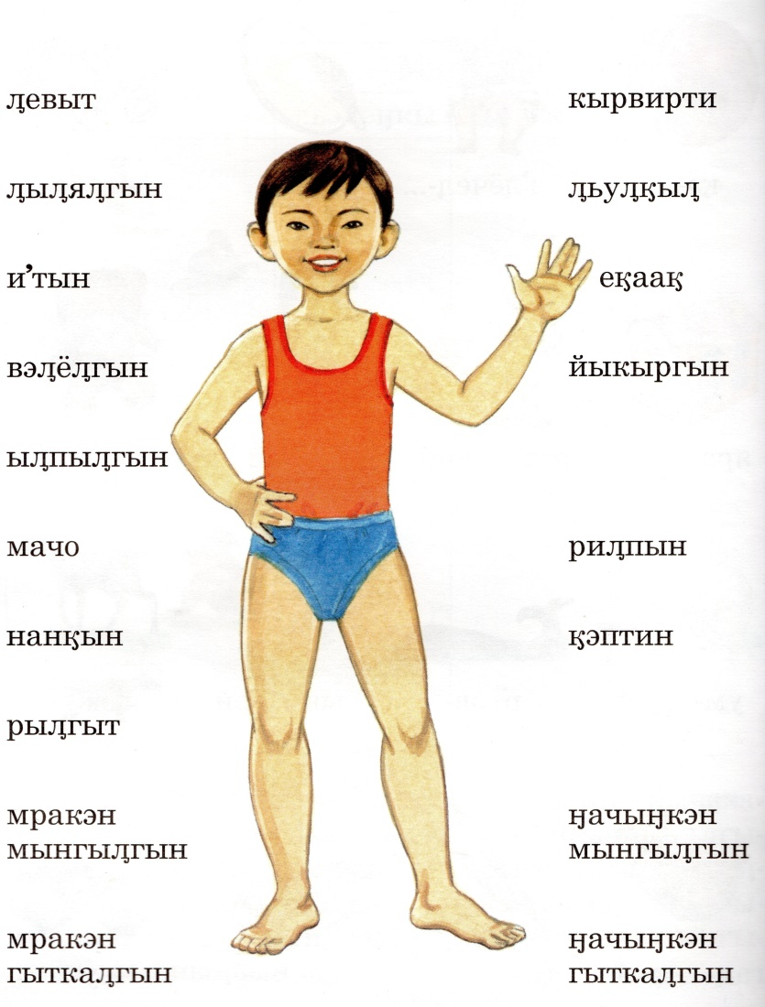

Приложение 6
2) Перевести слова на русский язык: 1 команда
каӆеткоран –
аӈӄы –
вакъосӄыёӆгын –

2) Перевести слова на русский язык: 2 команда
кынъёран –
эмнуӈ –
ӄэргычьын –

